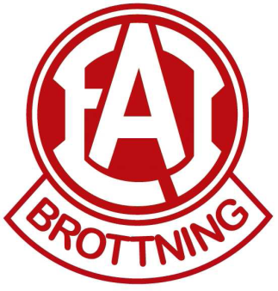

EAI Brottning har under flera år satt upp julbelysningen i Eslövs stad. Detta ge en inkomst till klubben som går till brottarna på mattan!
Nu hoppas vi att det finns några föräldrar som vill hjälpa till med denna uppgift! Vi behöver personer som kan hjälpa till på marken men också några som är villiga att åka upp i lift och fästa slingorna i husväggarna.

Belysningen ska upp den 22 november och det är samling kl 8,00 vid Lindex.

Förälderns namn:____________________________________
Telefonnummer:_____________________________

Jag hjälper gärna till:___________

Jag har tillgång till en lift:___________
Jag kan hjälpa till på marken:_____________
Jag kan hjälpa till med att fästa upp slingorna uppe på husväggen:_________________

Lämna lappen på skrivbordet på kontoret på klubben senast den 23 oktober!

Hoppas att just Du vill hjälpa klubben med detta uppdrag!
Med vänlig hälsning
Styrelsen
EAI-Brottning

